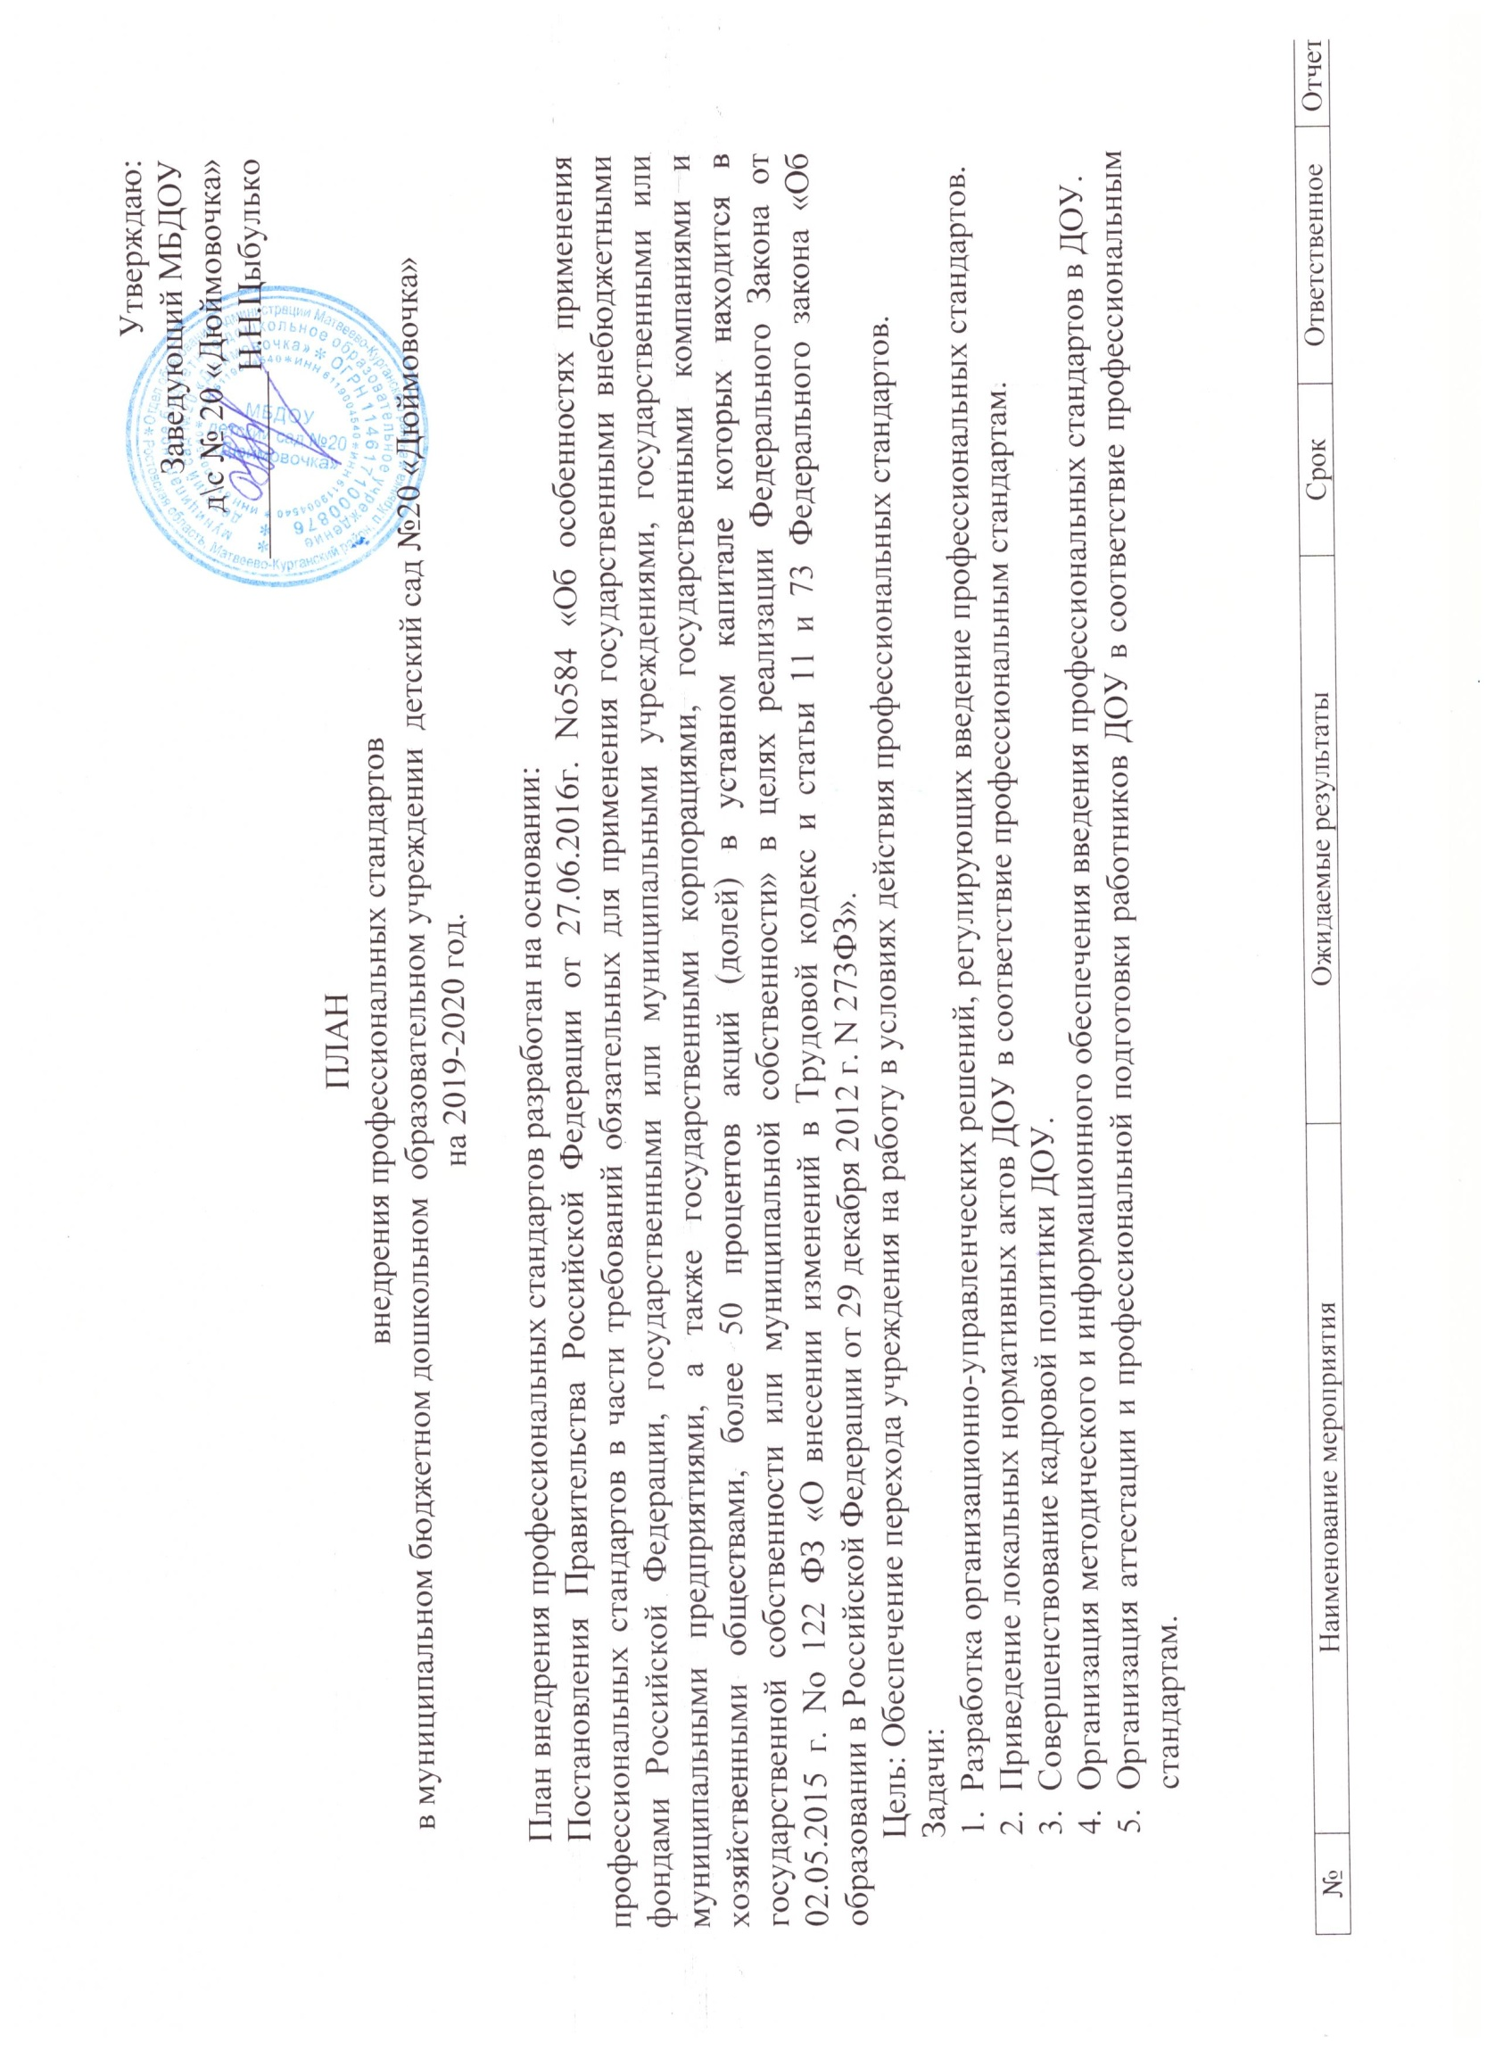
№ | Наименование мероприятия | Ожидаемые результаты  (вид документа) | Срок  исполнения | Ответственное должностное лицо в учреждении за внедрение профстандарта | Отчет о  выполнении
1. Организационно правовое обеспечение и информационное сопровождение
1.1 | Разработка и утверждение Положения о рабочей группе по  внедрению профессиональных стандартов в учреждении | Приказ об утверждении Положения о рабочей группе по организации применения  профессиональных стандартов | 09.09.2019г | заведующий  Н.Н.Цыбулько
1.2 | Создание Комиссии (рабочей  группы) по организации применения  профессиональных стандартов в учреждении | Приказ об утверждении Комиссии (рабочей группы) по организации применения профессиональных стандартов | 09.09.2019г | заведующий  Н.Н.Цыбулько.
1.3 | Разработка и утверждение плана-графика внедрения профессиональных стандартов в учреждении | Разработка плана-графика  Издание приказа об утверждении плана графика внедрения профессиональных  стандартов в учреждении | октябрь 2019 | Заведующий Н.Н.Цыбулько
1.4 | Ознакомление работников учреждения на общем собрании работников с изменениями трудового законодательства в части  применения профессиональных  стандартов | Протокол общего собрания  об ознакомлении с профстандартами | октябрь 2019 | председатель рабочей группы Н.Д.Задубровская
1.5 | Самостоятельное ознакомление педагогов и иных работников с  содержанием профессиональных  стандартов, разработка индивидуальных планов развития профессиональной компетенции работников с учетом требований  профессиональных стандартов для проведения обучения недостающим  знаниям и навыкам | Информационный стенд с материалами профстандарта.  Программы индивидуального  профессионального развития педагогов (индивидуальный методический маршрут  педагога) | постоянно | председатель рабочей группы Н.Д.Задубровская
1.6 | Размещение информации на стенде в учреждении и на сайте учреждения | Размещение информации | постоянно | Старший воспитатель  Н.Д.Задубровская .
2. Определение соответствия профессионального уровня работников
требованиям профессионального стандарта
2.1 | Определение профессиональных  стандартов, планируемых к  использованию в учреждении | Количество и наименования  профессиональных стандартов,  планируемых к применению | октябрь 2019 | заведующий  Н.Н Цыбулько
2.2 | Проведение анализа профессиональных компетенций работников на соответствие  профессиональным стандартам | Разработка плана профессиональной  подготовки переподготовки работников | октябрь 2019 | председатель рабочей группы  Н.Д.Задубровская
2.3 | Сверка наименования должностей работников в штатном расписании с наименованием должностей из профстандартов и квалификационных справочников | Список расхождений в наименованиях  должностей, профессий. | октябрь 2019 | заведующий  Н.Н Цыбулько.
2.4 | Определение необходимости  профессиональной подготовки или дополнительного профессионального образования работников на основе анализа квалификационных требований профессиональных стандартов | Численность работников, для которых необходима профессиональная подготовка  и/или дополнительное профессиональное образование | октябрь  2019 | заведующий  Н.Н Цыбулько
2.5 | Разработка и реализация плана профессиональной подготовки и/или  дополнительного профессионального образования работников с учетом положений профессиональных стандартов | План с указанием численности  работников по годам, исходя из  финансовых возможностей организации | ноябрь 2019 | председатель рабочей группы НД..Задубровская .
3. Приведение в соответствие локальных нормативных актов ДОУ
3.1 | Внесение изменений в документацию учреждения для приведения ее в  соответствие с профессиональным стандартом. | Положение об аттестации  (в связи с вступлением в силу ФЗ «О независимой оценке квалификации» и необходимостью проводить аттестацию в соответствии с требованиями профстандартов);  Положение об обучении  (в связи с изменением трудовых функций);  Штатное расписание  (в связи с требованиями к квалификациям  Должностные инструкции  (в связи с изменением трудовых  функций);  Трудовые договоры  (в связи с изменением трудовых  функций  и оплаты труда). | январь 2020 | заведующий  Н.Н.Цыбулько
3.2 | Ознакомление работников с вновь разработанными локальными  нормативными актами | Заключенные трудовые договоры,  подписанные должностные инструкции. | январь 2020 | заведующий  Н.Н.Цыбулько.
4. Внедрение профессионального стандарта в ДОУ 2019-2020гг.
4.1 | Обеспечение непрерывного образования работников:  -подготовка плана  -графика дополнительного  профессионального обучения (повышения квалификации/  профессиональной переподготовки);  - внутреннее обучение;  –повышение квалификации/ профессиональная переподготовка | формирование системы аттестации работников на основе профессионального  стандарта | постоянно | заведующий  Н.Н.Цыбулько.
4.2 | Самостоятельное ознакомление  работников с содержанием профессиональных стандартов | Листы самооценки, индивидуальные траектории совершенствования работника | постоянно | председатель рабочей группы Н.Д.Задубровская
4.3 | Планирование мероприятий по обеспечению готовности работников к выполнению трудовых функций | Реализация плана введения профстандарта | май 2020 | заведующий  Н.Н.Цыбулько.
- Заключительный этап 2019-2020 г.
5.1 | Проверка работников на  соответствие требованиям  профессиональных стандартов; заключение дополнительных  соглашений к трудовым договорам с работниками | Соответствие локальных  правовых актов трудовому законодательству | январь 2020 | председатель рабочей группы Н.Д.Задубровская
5.2 | Разработка отчета о проделанной работе по переходу на профстандарты | Подготовка отчета о выполнении плана | май 2020 | председатель рабочей группы Н.Д.Задубровская

